Инструкция по настройке ADSL модема D-Link DSL-2520U

- Откройте на компьютере веб браузер, например Internet Explorer.
- В строке адреса наберите 192.168.1.1

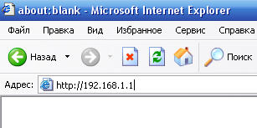
- Появится предложение ввести пароль для входа в меню модема. Введите имя пользователя admin, пароль admin.

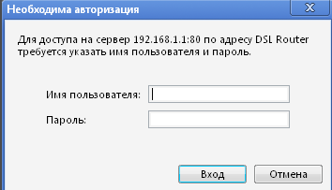
- После этого вы увидете основную страницу веб-конфигуратора модема.

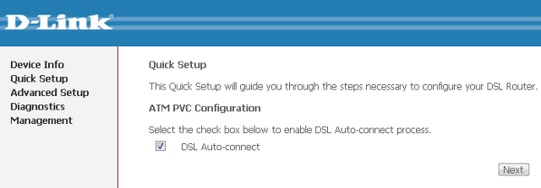

- Для настройки интернета введите перейдите в раздел Advanced Setup-WAN

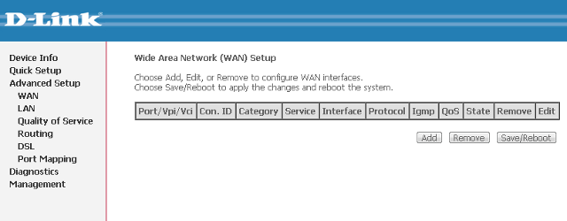
Далее нажмите кнопку Add и выставите параметры следуя слайдам:

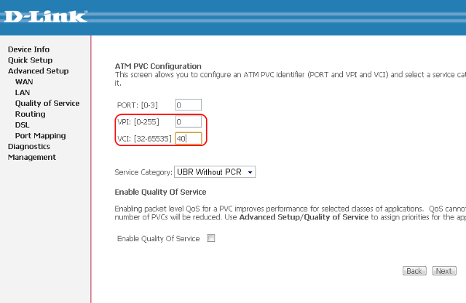
Кнопка Next
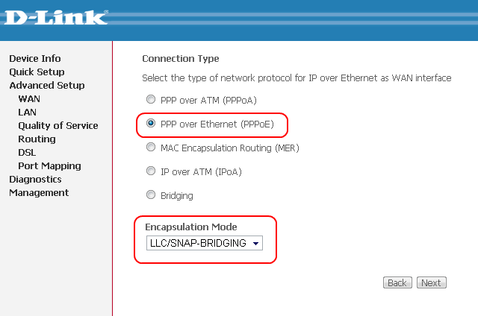

Кнопка Next

(продолжение на следующей странице)
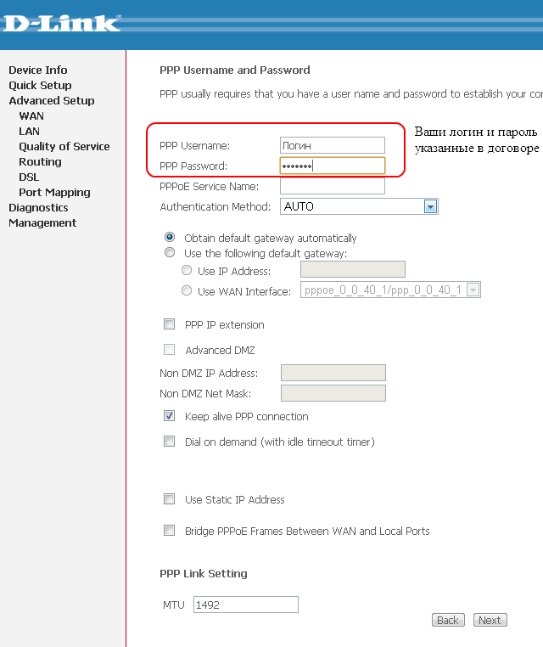
Кнопка Next
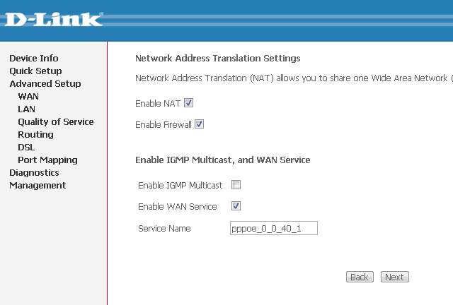
Кнопка Next

(продолжение на следующей странице)
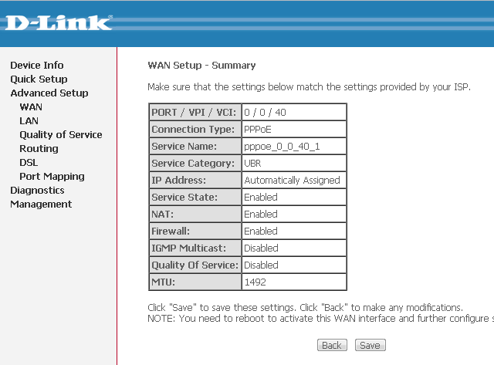
Кнопка Next

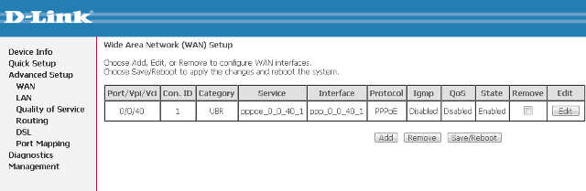
Кнопка Save/Reboot.

Приятного использования интернета от компании SCS Telecom.

